INSCRIÇÕES guia rápido

ELEIÇÕES

2 0 2 4

SOCIEDADE CIVIL ORGANIZADA DE REGIONAIS

Região Central (Distritos Sede, Trindade, Saco Grande e Saco dos Limões)
- 3 vagas

Região Norte da Ilha (Distritos Santo Antônio de Lisboa, Canasvieiras, Ratones, Cachoeira do Bom Jesus e Ingleses)
- 3 Vagas

Região Continental (Distritos Estreito e Coqueiros)
- 2 Vagas

Região Sul da Ilha (Distritos Ribeirão da Ilha, Pântano do Sul, Campeche e Tapera da Base)
- 2 Vagas

Região Leste da Ilha (Distritos Lagoa da Conceição, Rio Vermelho e Barra da Lagoa)
- 2 Vagas

SOCIEDADE CIVIL ORGANIZADA DE ABRANGÊNCIA DIFUSA
ONGS, FUNDAÇÕES PRIVADAS E MOVIMENTOS SOCIAIS; ENTIDADES PROFISSIONAIS, ACADÊMICAS E DE PESQUISA; ENTIDADES EMPRESARIAIS E ENTIDADES SINDICAIS.

Entidades Sindicais
- 1 vaga

Entidades profissionais, acadêmicas e de pesquisa
- 4 Vagas

Organizações não governamentais, fundações privadas e movimentos sociais
- 4 Vagas

Entidades empresariais
- 3 Vagas

CRONOGRAMA DO PROCESSO ELEITORAL (MANDATO 2024 A 2026)

02/05 A 10/05/2024 – Período de Inscrições;
16/05/2024 – Resultado das inscrições homologadas e indeferidas;
17/05 A 22/05/2024 – interposição de recursos das inscrições indeferidas;
27/05/2024 – homologação final das inscrições;
06/06/2024 – Eleições e apuração dos votos;
07/06/2024 – publicação do resultado final das eleições no Diário Oficial;
10/06/2024 – Nomeação e Posse do Mandato 2024 – 2026.

INSCRIÇÃO PARA ELEIÇÃO DO CONSELHO DA CIDADE

COMPOSIÇÃO DO CONSELHO DA CIDADE
O Conselho é composto por 40 (quarenta) representações distribuídas da seguinte forma:
40%

PODER PÚBLICO
PREFEITO INDICA
16 REPRESENTAÇÕES

60%

SOCIEDADE CIVIL ORGANIZADA 24 REPRESENTAÇÕES
O SEGMENTO DA SOCIEDADE CIVIL ORGANIZADA SE SUBDIVIDE EM DOIS GRUPOS:

PROCESSO ELEITORAL ELEIÇÕES
20 22

ABRANGÊNCIA DIFUSA 12 REPRESENTAÇÕES
30%
(4) ONGS, Fundações privadas e movimentos sociais;
(4) Entidades profissionais, acadêmicas e de Pesquisa;
- Entidades Empresariais;
(1) Entidades Sindicais.
ORGANIZADA POR REGIONAIS 12 REPRESENTAÇÕES
30%

(3) Região Central
(3) Região Norte da Ilha
(2) Região Continental
(2) Região Sul da Ilha
(2) Região Leste da Ilha.

QUEM PODE SE CANDIDATAR ÀS VAGAS NO CONSELHO

Apenas entidades constituídas há pelo menos 24 meses e que tenham objetivos ou atividades vinculadas à questão do desenvolvimento urbano.
Além disso, essas entidades necessitam ter suas inscrições homologadas para poderem votar e serem votadas.

QUEM PODE VOTAR NO PROCESSO ELEITORAL

No dia da eleição terá direito a voto o responsável legal da entidade ou o substituto legal imeadiato, e na ausência destes, o representante indicado pela entidade na ficha de inscrição.

As entidades poderão votar , apenas nos representantes de seu segmento da sociedade civil (exemplo: associações de moradores do Sul da ilha só poderão votar nas representações da Região Sul da ilha).

COMO INSCREVER MINHA ENTIDADE

As entidades interessadas deverão protocolar sua inscrição por meio do Portal eletrônico de serviços do município. No ato da inscrição as entidades indicam se querem CONCORRER a uma vaga no Conselho da Cidade ou se querem APENAS VOTAR em seus representantes.

O formulario estará disponível no portal de serviços da PMF e constitui parte integrante do ato de inscrição da candidatura da entidade.
PREENCHENDO O FORMULÁRIO DE INSCRIÇÃO

CADASTRANDO SUA INSCRIÇÃO PELO PORTAL
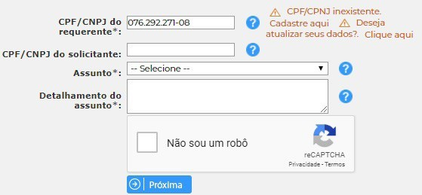
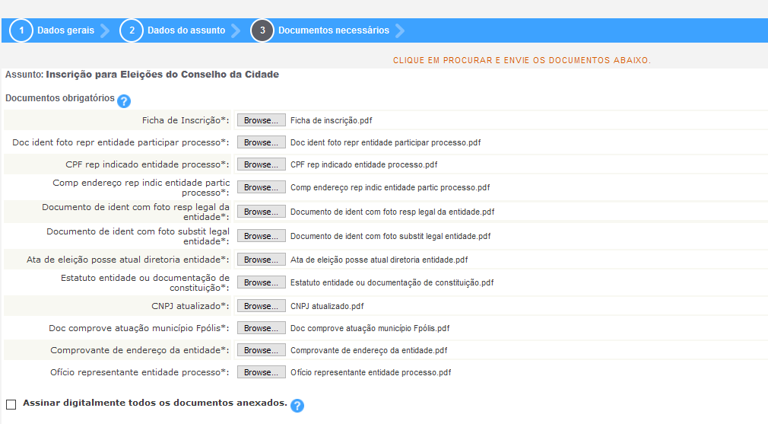
A partir do dia 02 de maio estará disponível na página do processo eleitoral o link para para a inscrição por meio do Portal de serviços do município.
000.000.000-00
Inscrição para Eleições do Conselho da Cidade
Acesse o link do Portal de serviços do município e insira o CNPJ da entidade como requerente.

Será necessário ter cadastro no portal, caso o sistema não encontre seu CNJP será oferecida a opção para cadastro.

Após inserir os dados gerais
e os dados do processo deverá ser inserido o arquivo PDF de cada documento solicitado no edital em seu respectivo campo.

Após a inserção de todos documentos clique em concluir e deve aparecer a confirmação do cadastro.

O resultado das inscrições será divulgado em 27/05.

Documentação checklist

  - 1 (uma) cópia do documento de identificação com foto e CPF do responsável legal da entidade e do substituto legal imediato;
  - 1 (uma) cópia da ata de eleição e posse da atual diretoria da entidade, devidamente registrada em cartório;
  - 1 (uma) cópia do estatuto da entidade ou documentação de constituição, comprovando área de atuação, segmento da sociedade civil a que pertence e data da constituição;
  - 1 (uma) cópia do CNPJ atualizado;
  - 1 (uma) cópia de documento que comprove a atuação da entidade no Município de Florianópolis, tais como atas de reuniões e eventos promovidos relacionados ao desenvolvimento urbano nos últimos dois anos;
  - 1 (uma) cópia do comprovante de endereço da entidade;
  - 1 (uma) via de ofício assinado pelo responsável legal e endereçado à Comissão Eleitoral indicando o nome da pessoa que representará a entidade no processo de eleição do Conselho da Cidade;
  - 1 (uma) cópia de documento de identificação com foto, CPF e comprovante de endereço do representante indicado pela entidade para participar do processo de eleição do Conselho da Cidade.

Somente serão aceitos para protocolo documentos digitais em formato pdf, com tamanho máximo de 10Mb.
Ressalta-se que não serão aceitas inscrições fora dos prazos e horários definidos, e não serão homologadas inscrições com documentação incompleta.

INSCRIÇÕES
02 A 10 DE MAIO de 2024
Legislação

Plano Diretor LCM 482/2014
Lei Complementar n. 739/2023
Decreto Municipal n° 18.279/2018 Resolução n° 002/CC/2024

